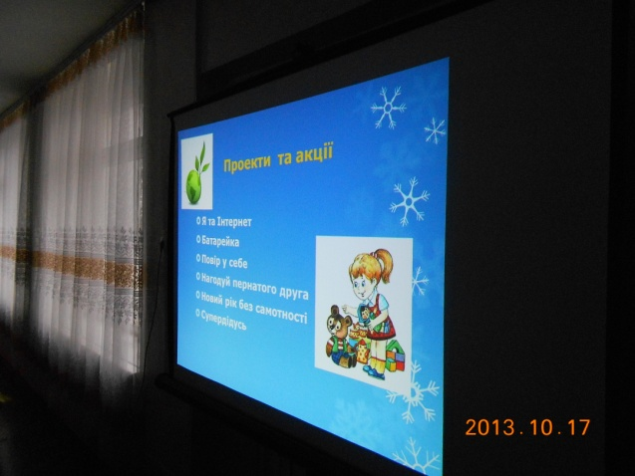
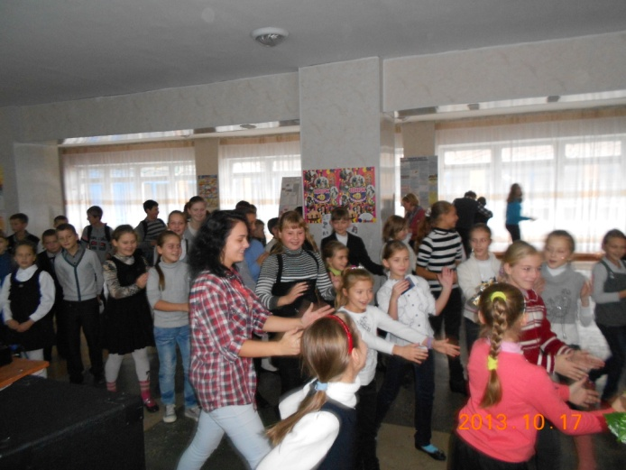
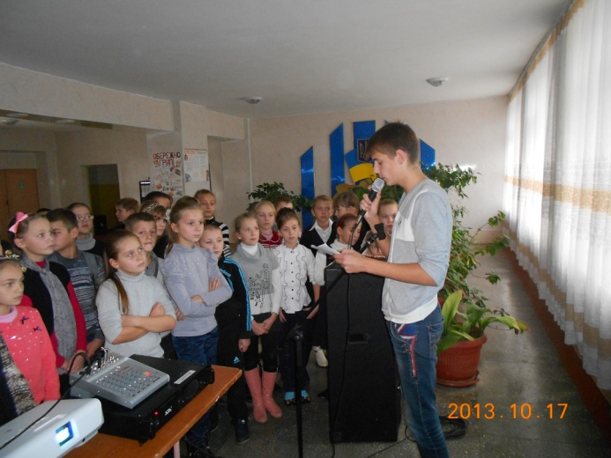
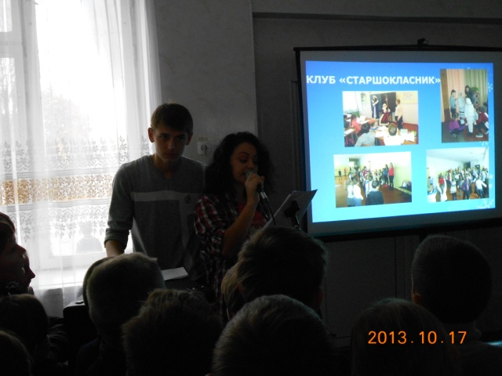
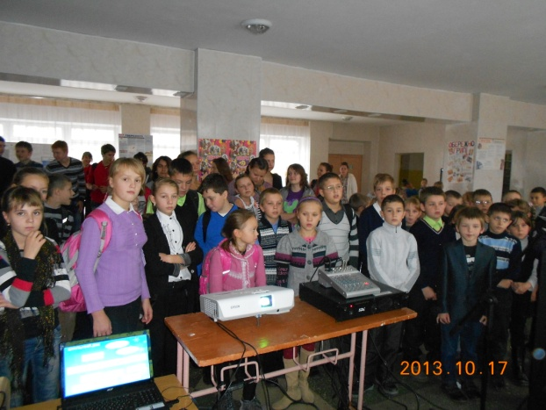
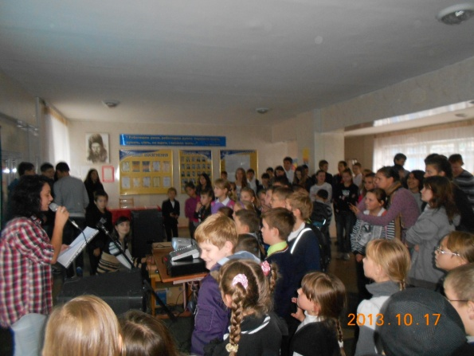
17 жовтня в нашій школі пройшла учнівська конференція для учнів 5-11-х класів. Президент органу учнівського самоврядування «Шкільний дім» - Гребельник Дмитро (учень 9-Б класу) та Кузьменчук Аліна (президент 2012-2013 н.р. учениця 11-Б класу) звітувалися про роботу шкільного самоврядування за 2012-2013 н.р. та повідомили плани на цей навчальний рік, закликаючи учнів до тісної співпраці та участі в різноманітних заходах та проектах.

